**Exercício usando menus no NetBeans**

**15/04/2019**

**Programação de computadores II**

**Profa. Rosana**

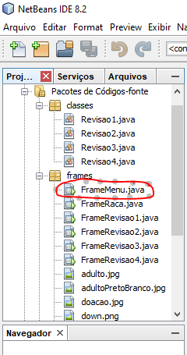

4- Alterar o ícone da barra de títulos e definir o título

1. Criar um frame com o nome de FrameMenu.java

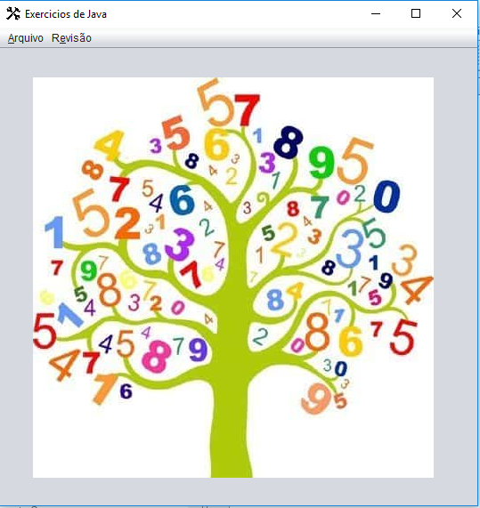

3- Usar Barra de menu, menu e item de menu

2- Colocar um Jabel com imagem

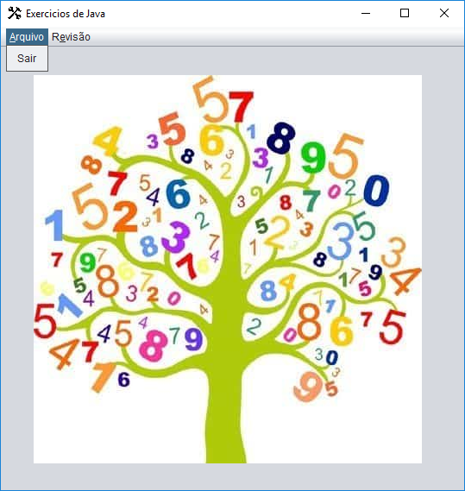 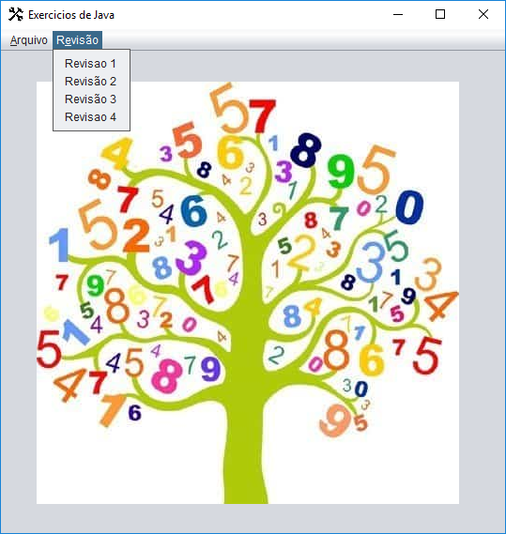

Itens do menu Revisao

Itens do menu Arquivo

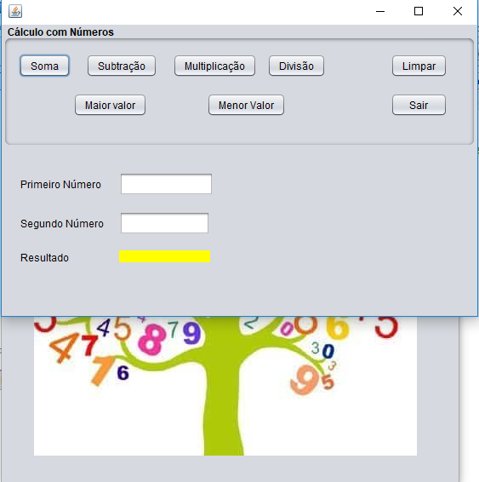

Revisao 1

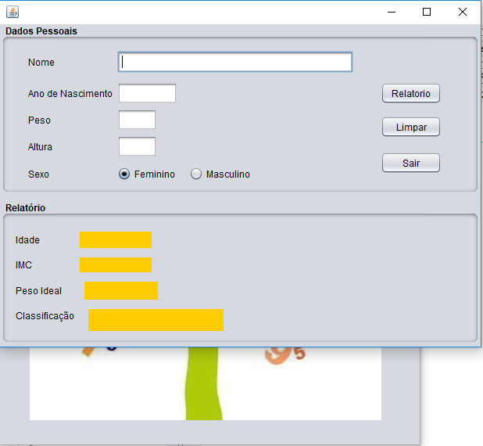

Revisao 2

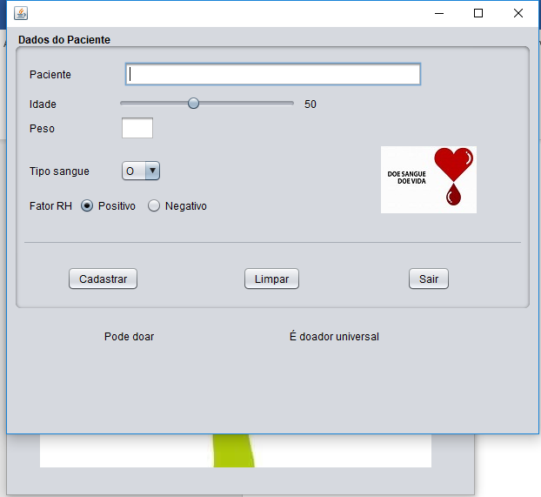

Revisao 3

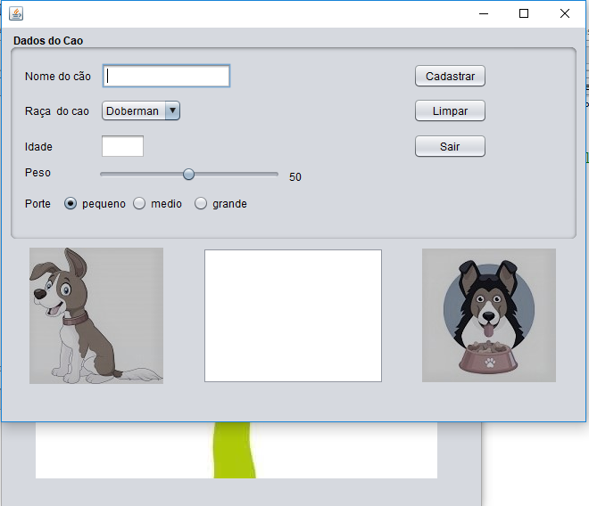

Revisao 4